**关于2025年度个人所得税专项附加扣除**

**信息确认的温馨提示**

各位老师：

为保障各位老师在2025年继续享受个人所得税专项附加扣除政策红利，现将2025年度个人所得税专项附加扣除信息确认工作温馨提示如下。

1. 确认的必要性

根据规定，每年12月需对专项附加扣除的内容进行确认，**未及时确认的，按规定将于次年1月起暂停扣除**。

请各位老师务必于**“12月1日-12月31日”**确认2025年专项附加扣除信息。**未在规定时间进行“一键带入”确认的，需要重新填写专项附加扣除信息。**

二、具体操作步骤如下：

1.登录“个税APP”，点击【首页】-专项附加扣除填报或者【首页】-2025年度专项附加扣除开始确认进入；

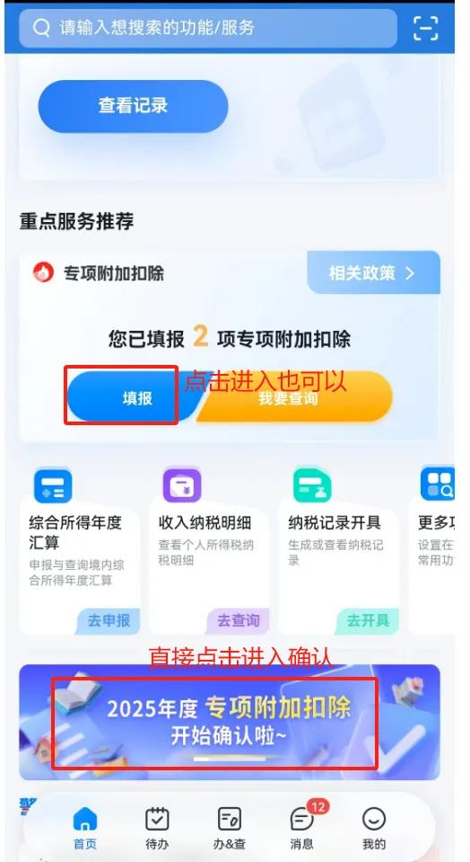

2.点击“一键带入”；

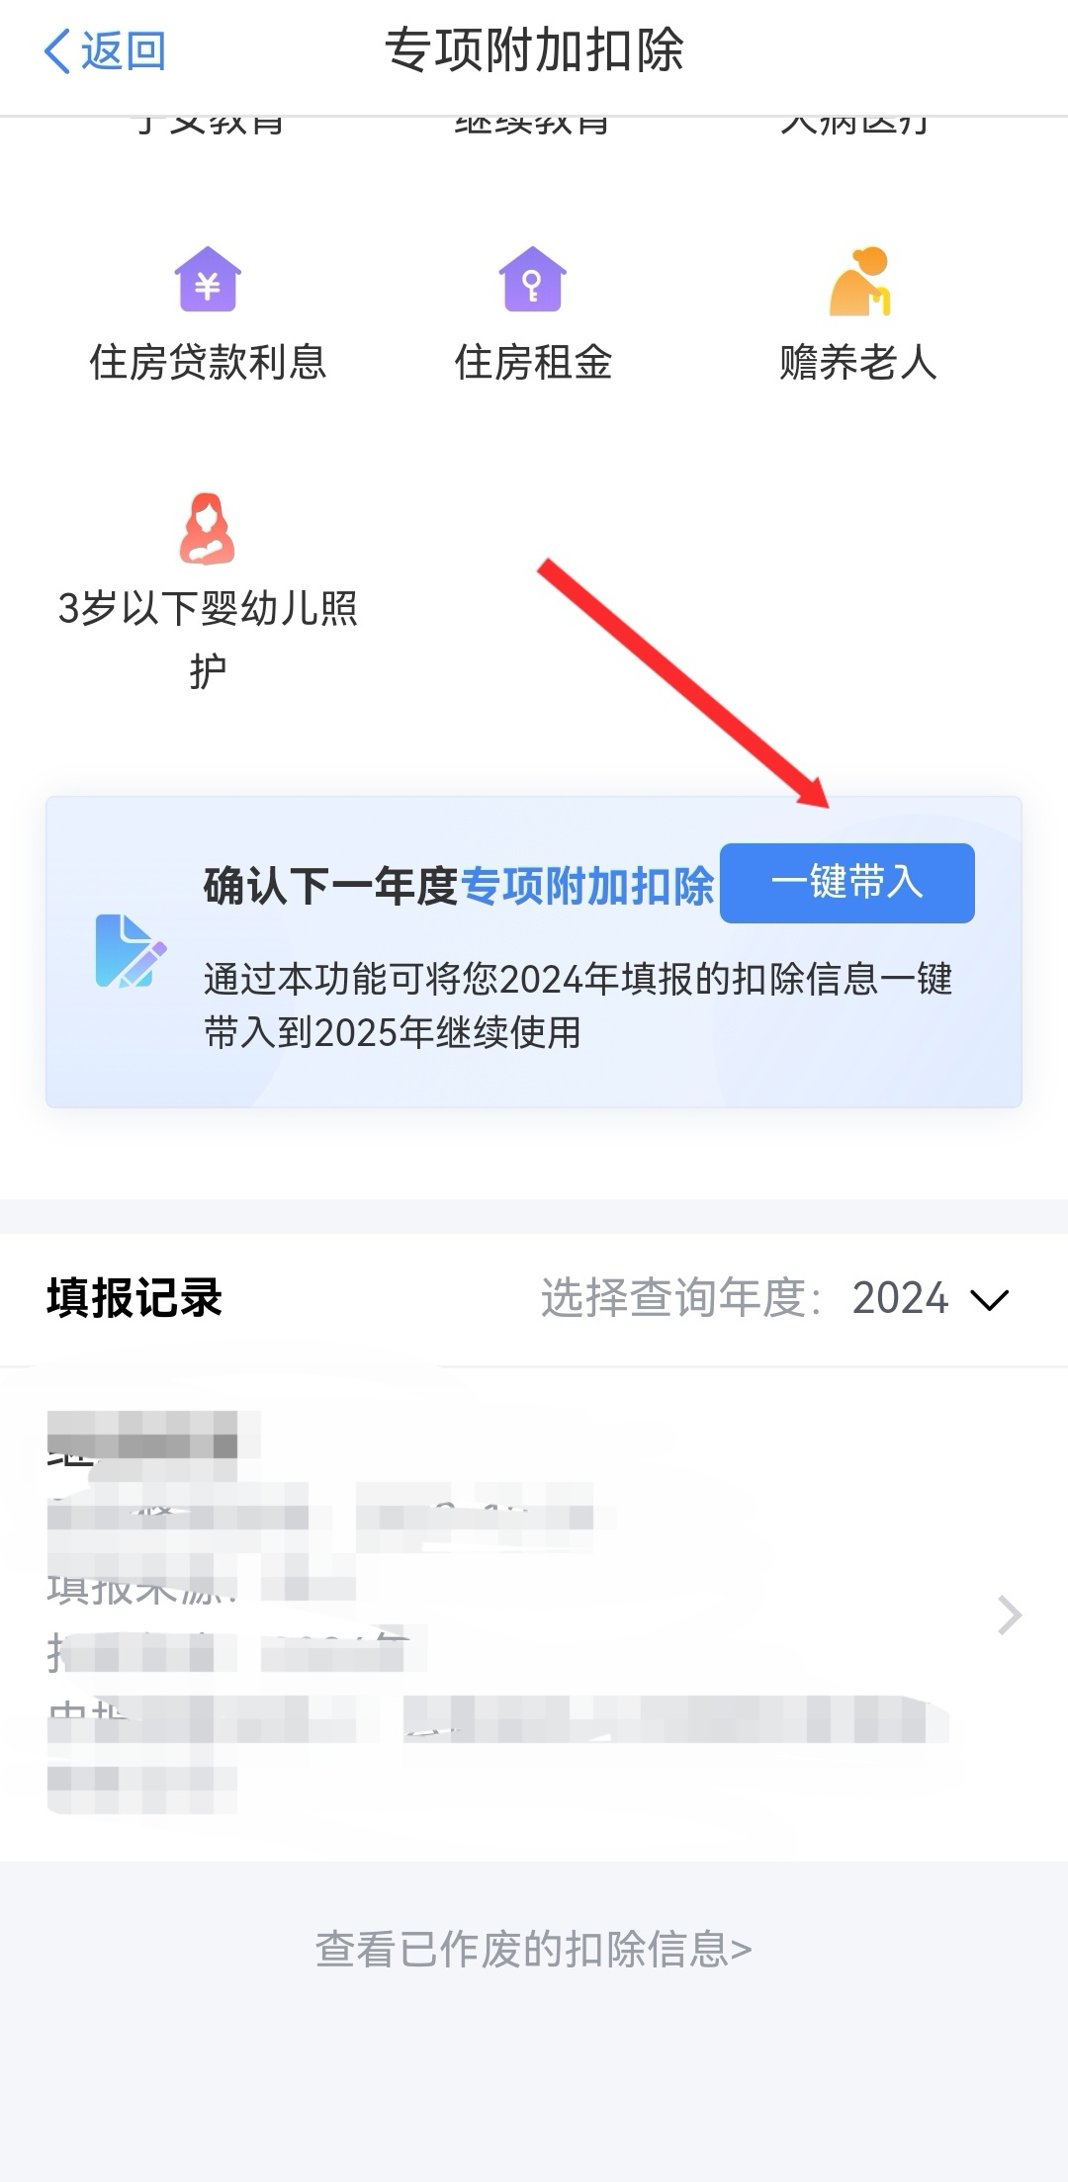

3.核对信息，注意扣除年度，点击【确定】跳转到“待确认扣除信息”页面；

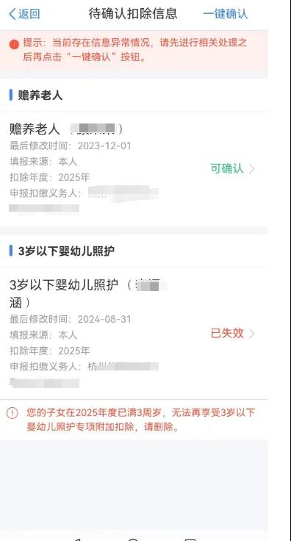

4.跳转到“待确认扣除信息”页面，核对信息；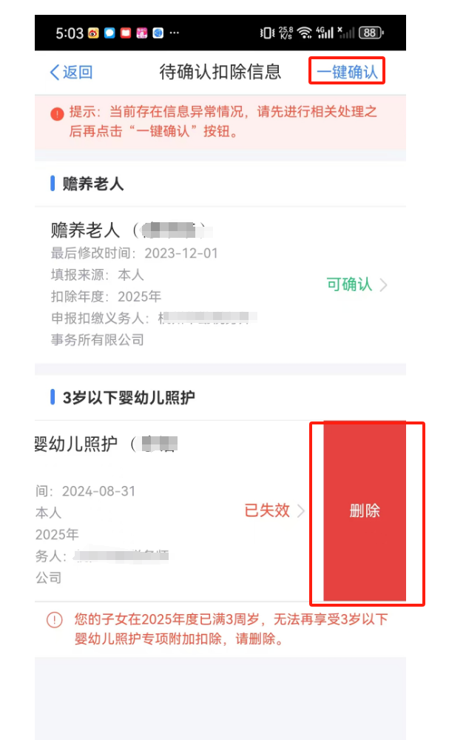

5.处理已失效的专项附加扣除信息。如“婴幼儿照护”【已失效】，点击【删除】，点击【一键确认】。若无失效或者需要修改的专项附加扣除，则直接点击【一键确认】即可。



**特别提示：“一键带入”功能仅限于专项附加扣除信息没有变化的情况，若存在已失效的专项附加扣除，则无法带入**，例如：子女教育存在上半年和下半年有变化的情况。出现此情况点击“一键带入”时会提示“当前存在信息异常情况，请先进行相关处理之后再点击”，若出现此提示，则不能使用“一键带入”功能，需要把相关专项附加扣除在2025年度重新进行填报。

在信息确认过程中，如有相关业务咨询，请联系财务处404办公室5号窗口尹丹，联系电话：63862045

感谢对财务工作的理解和支持！

财务处

2024年12月2日